|  |  |  |  |  |  |
| --- | --- | --- | --- | --- | --- |
| **Nombre de la práctica** | **LENGUAJE C Y VARIABLES C** | | | **No.** | **1** |
| **Asignatura:** | **METODOS NUMERICOS** | **Carrera:** | **ING. SISTEMAS COMPUTACIONALES** | **Duración de la práctica (Hrs)** | **10** |

**I. Competencia(s) específica(s):**

**II. Lugar de realización de la práctica (laboratorio, taller, aula u otro):**

Aula

**III. Material empleado:**

Laptop

Dev C++

**IV. Desarrollo de la práctica:**

C

C es un lenguaje de programación estructurado desarrollado a principios de los 70´s. Reemplazando a su predecesor B, es un lenguaje de nivel medio, porque tiene características de un lenguaje de bajo nivel.

Es el padre de c++, java y entre otros.

Continuado con los problemas de las diapositivas, en el manual pasado vimos los diferentes tipos de ciclos, condiciones, arreglos y algunos usos que podemos hacer con ellos, y continuaremos con el strcmp.

Ahora continuando con los ejercicios de los arreglos de String haremos un ejemplo de cómo se usa, el strcmp hace que compara el segundo String con el primero si es mayor regresa un 1, si es menor imprime un -1, y si son iguales imprime un cero.

**Ejemplo.** Hacer un programa que compare por strcmp e imprima 1 y -1.

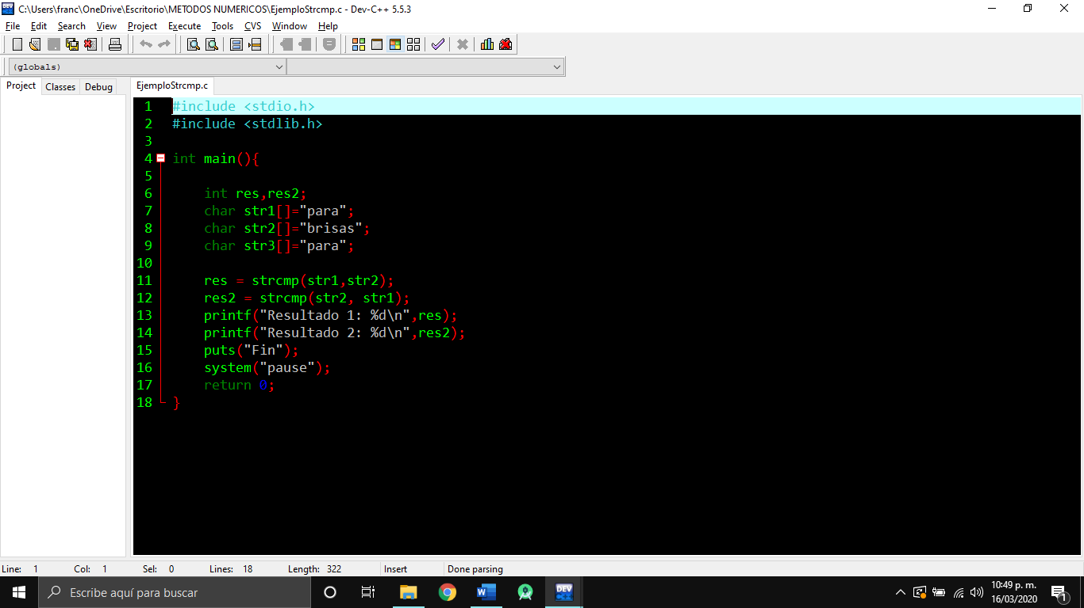

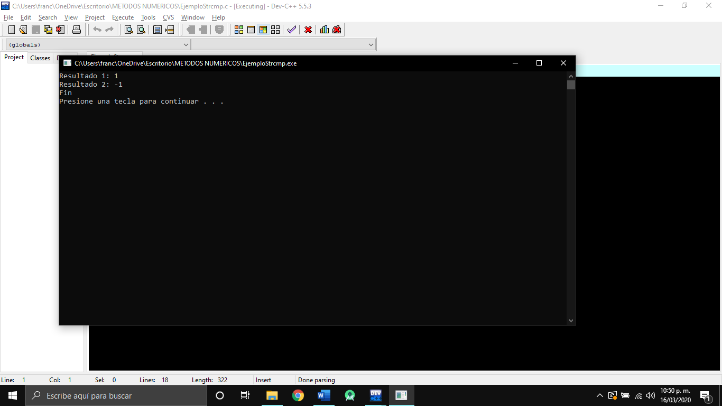

**Ejercicio 1.** Hacer un programa que cuando ingreses 2 palabras desde teclado y que las compare y que indique cual es mayor y regrese el resultado de esa comparación con strcmp.

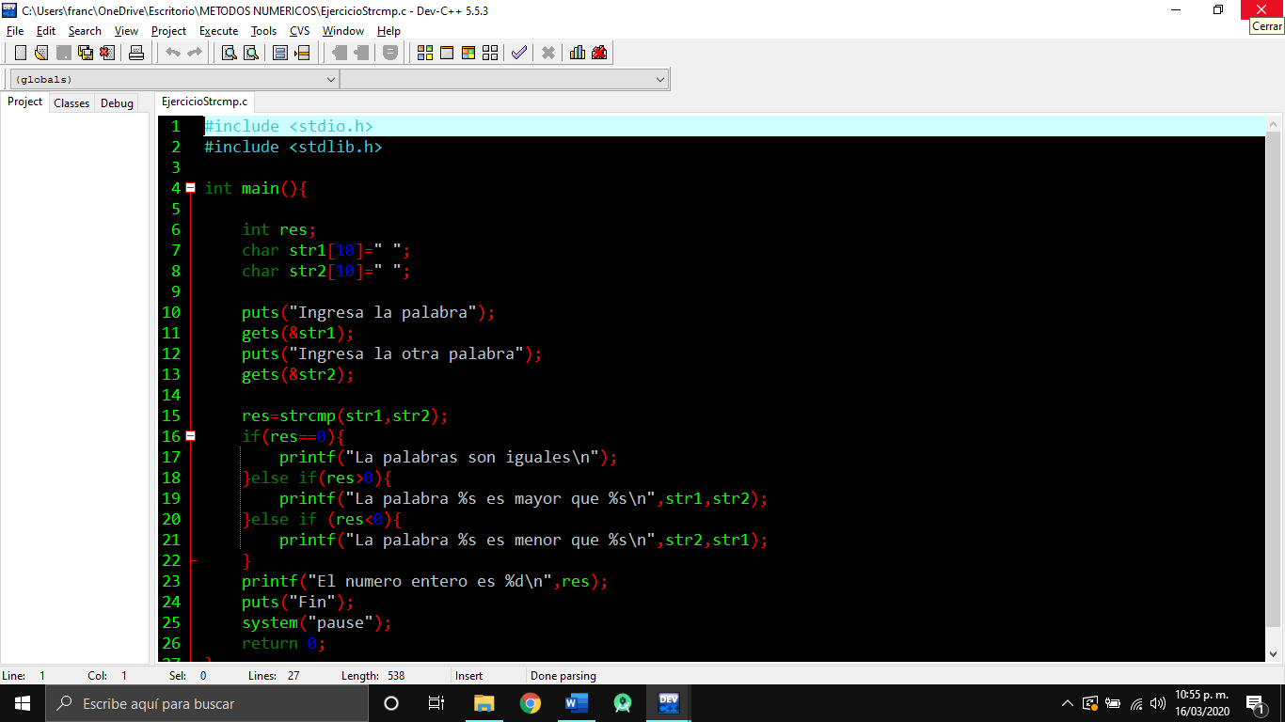

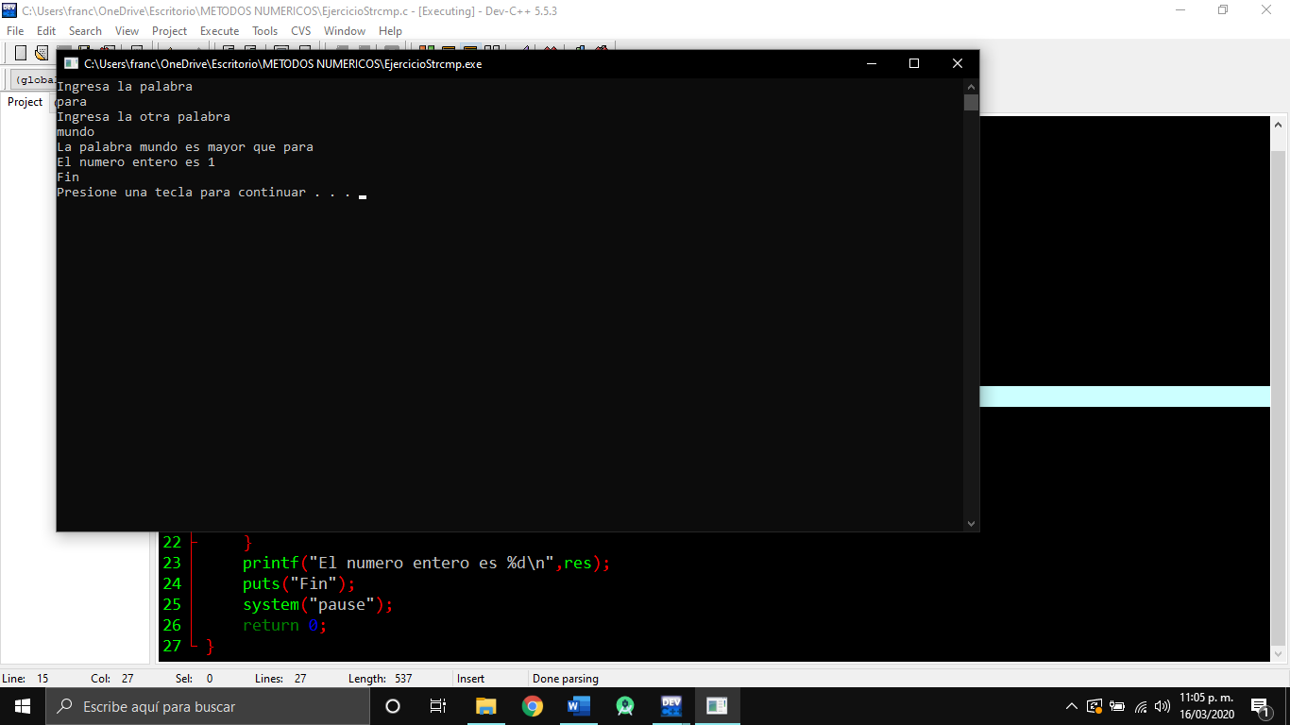

**Ejercicio 2.** Hacer un programa que imprima si es palíndroma o no con strcmp.

